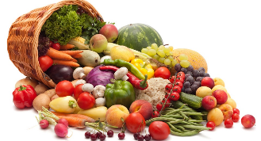

Mini projekt iz prirode i društva- ZDRAVA PREHRANA.

Draga djeco i roditelji, svi znamo koliko je zdrava prehrana važna za rast i razvoj tijela te proces razmišljanja. Ponekad se zasladimo slatkišima, no ne smijemo pretjerivati. Važno je unositi dovoljno tekućine u tijelo, najbolje vodu.

ZADATAK: Djeco, vodit ćete kroz 7 dana svoj mali dnevnik prehrane. U tablicu koju vam prilažem upisivat ćete svakodnevno što ste jeli u pojedinom obroku svaki dan i tako punih sedam dana. Tablicu možete isprintati ili precrtati na bijeli papir. Izvršena aktivnost će se vrednovati. Uživajte, zdravo se hranite i zabavite!

Tvoja učiteljica

|  |  |  |  |  |  |
| --- | --- | --- | --- | --- | --- |
|  | ZAJUTRAK | DORUČAK | RUČAK | UŽINA | VEČERA |
| 1. DAN |  |  |  |  |  |
| 1. DAN |  |  |  |  |  |
| 1. DAN |  |  |  |  |  |
| 1. DAN |  |  |  |  |  |
| 1. DAN |  |  |  |  |  |
| 1. DAN |  |  |  |  |  |
| 7 . DAN |  |  |  |  |  |